a.一開始的畫面

點選EXIT圖示或按ESC鍵->直接關閉程式

點選START圖示或按ENTER鍵->開始遊戲畫面

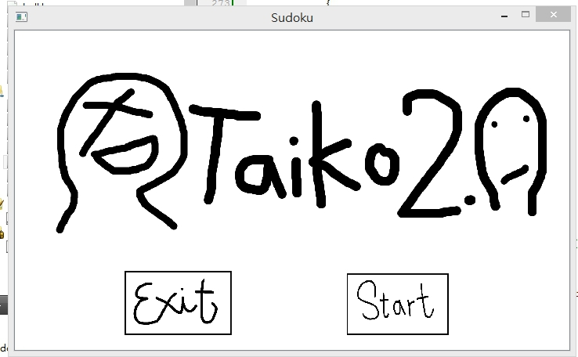

b.右下方的小人圖示 或按SPACE鍵->返回上一頁

左鍵->消去白球

右鍵->消去有斜紋的白球

球球產出位置在右臉的嘴巴

消去位置在左臉嘴吧

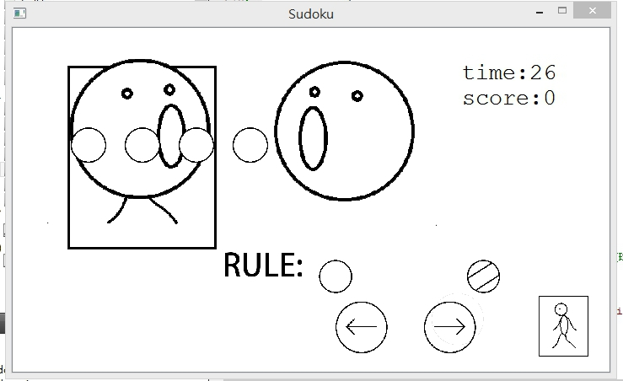

c.按AGAIN圖示或按SPACE鍵->回到最開始的畫面

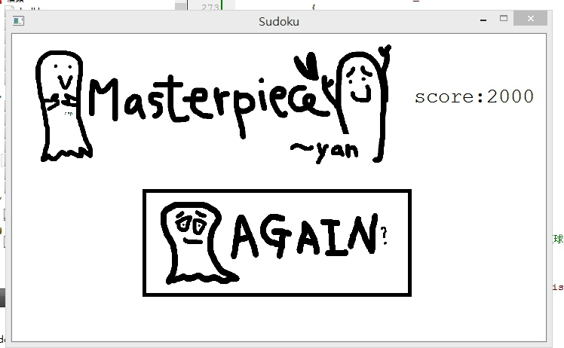

UML:

|  |
| --- |
| <<Constructor>>+Scene() |
|  |
| +Button()  +GameStart()  + mousePressEvent(QGraphicsSceneMouseEvent *event)  +ballrun()  + keyPressEvent(QKeyEvent *event)  + scorequit()  + clock()  +score1 :Score *  +timer1: Timecounter *  + startbtn : Btn *  +exitbtn :Btn *  +returnbtn: Btn *  + rightface: Btn *  +leftface: Btn *  +feet :Btn *  +rule: Btn *  + title :Btn *  +again :Btn *  +finalpic :Btn *  + ball1: Ball *  + ball2: Ball *  +screenMode: int    QList<int> rand_list  QList<Ball*> ball_list  +ballspeed :QTimer*  +ballgenerate: QTimer *  +num_ball :int  +number :int  +score:int    -timer_timeout()  - random() |

|  |
| --- |
| <<Constructor>>+bal() |
|  |
| +*advance*(phase:int)  +speed: int |

|  |
| --- |
| <<Constructor>>+btn() |
|  |
|  |

|  |
| --- |
| <<Constructor>>+score() |
|  |
| +score: int  + ball_1_grade()  + ball_2_grade() |

|  |
| --- |
| <<Constructor>>+timecounter() |
|  |
| +cnt :int  + decreasingtime() |

|  |
| --- |
| <<Constructor>>+mainw indow() |
|  |
| +scene:Scene *  +SetBG()  +timecounter() |

Bonus:

其實真的也沒做甚麼多的東西欸ㄏㄏ 但是大概有的就是

把圖示連結鍵盤 就不用一直用滑鼠點

然後最重要的事情是

這超重要所以要說三次

圖都自己畫的

圖都自己畫的

圖都自己畫的

我覺得大家一定都找那種超精美到爆炸的圖片

所以決定用這樣的風格和色調 給人不一樣的感覺

ㄏㄏ 我覺得 蠻棒的!!

附上簡陋Demo影片連結: <https://drive.google.com/open?id=0Bw4095sG5xHLYXJaVmRyUFNlSTg>

Program architecture:

Scene.cpp

Mainwindow.cpp

main.cpp

score.cpp

timecounter.cpp

mainwindow.cpp

btn.cpp

scene.cpp

ball.cpp